- Mở File Explorer: Nhấn vào biểu tượng thư mục màu vàng.
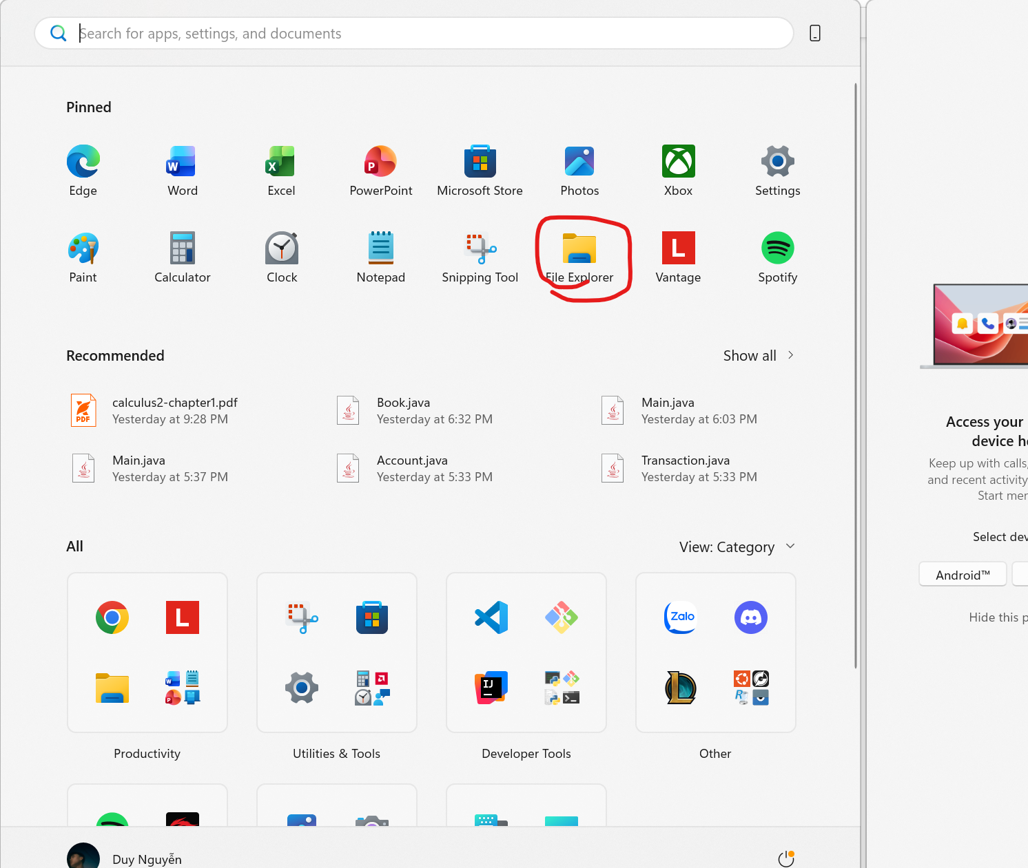
2. Truy cập ổ đĩa/thư mục: Nhấp vào This PC, sau đó nhấp đúp vào một ổ đĩa không phải ổ hệ thống(ở đây là ổ D:)
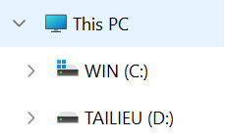
- Nhấp chuột phải vào một khoảng trống tạo folder. Đặt tên thư mục là ThucHanh_NguyenVanAnh.

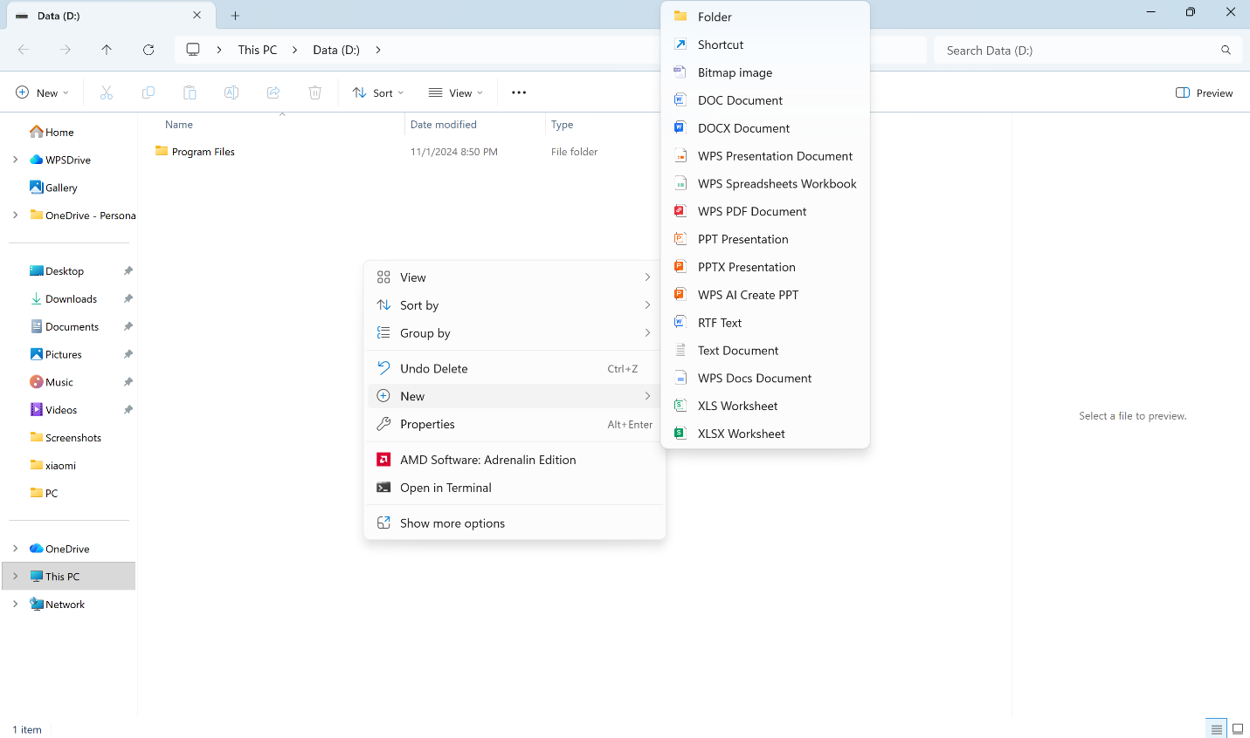
- Trong thư mục ThucHanh_NguyenVanAnh tạo file Ghichu.txt
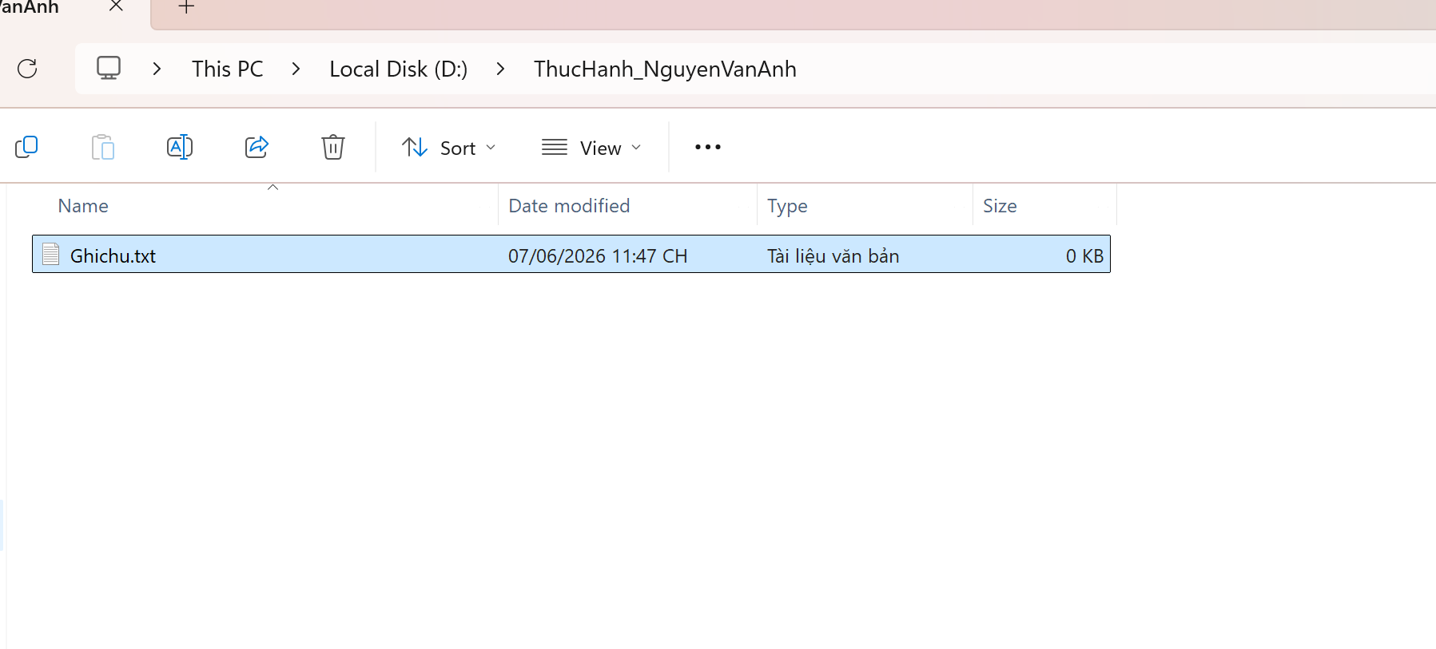
- Nháy chuột phải vào file Ghichu.txt, chọn rename, đổi tên file thanh GhiChuQuanTrong.txt
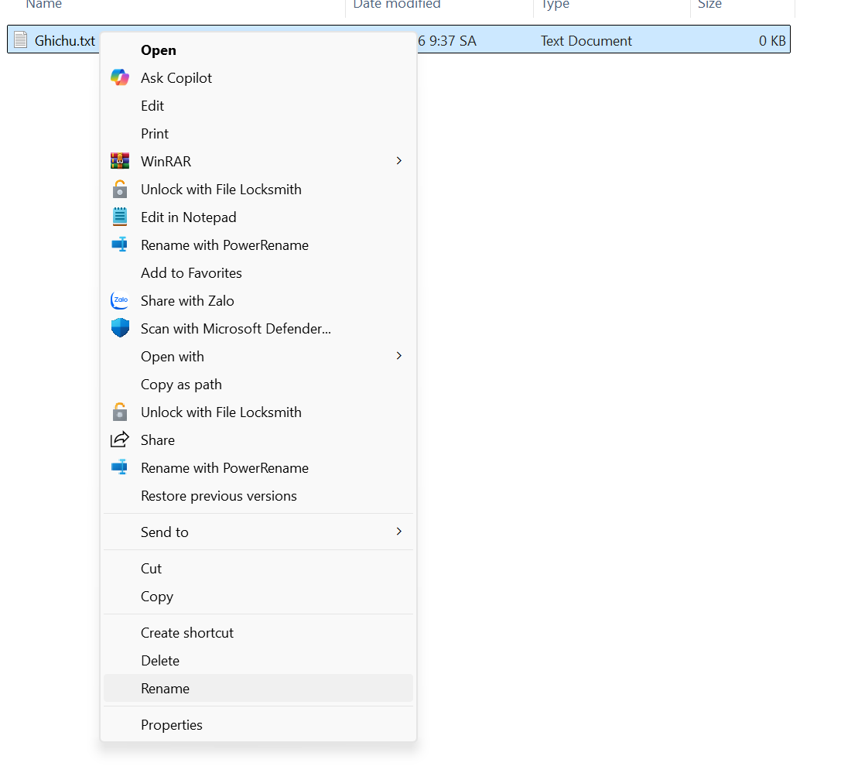
- Nháy chuột phải vào vùng trống trong thư mục ThucHanh_NguyenVanAnh, tạo thư mục con tên TaiLieu
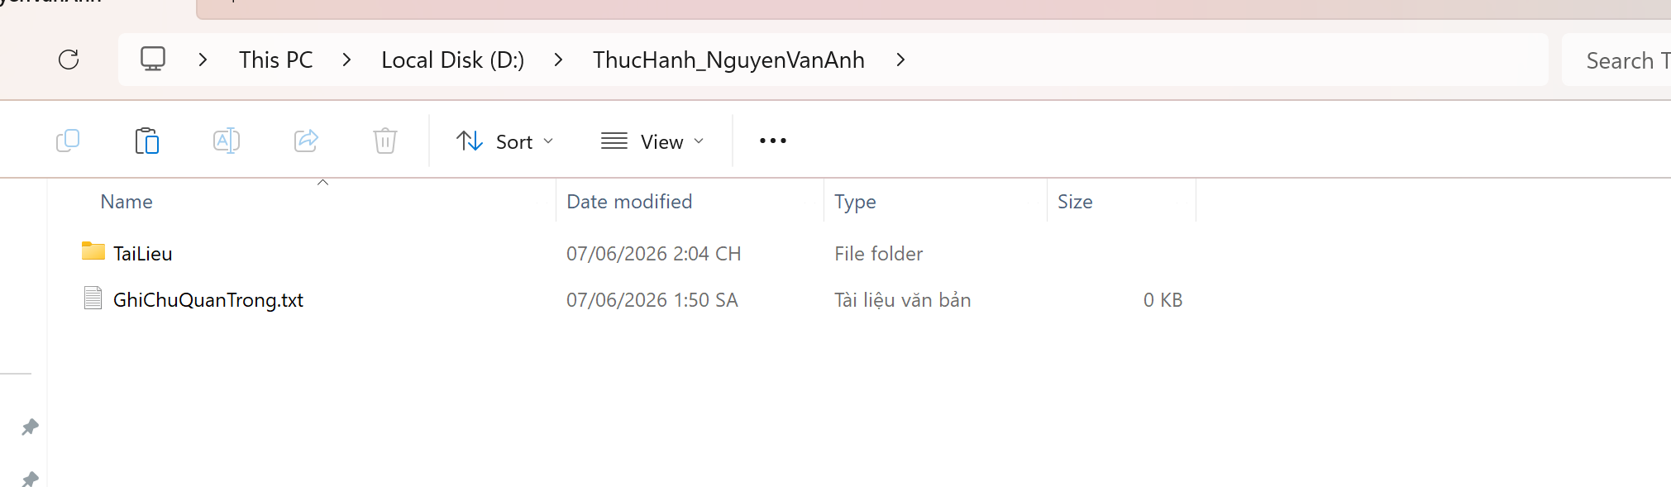
- Sao chép tệp tin
  - Nhấp chuột phải vào tệp GhiChuQuanTrong.txt -> chọn Copy
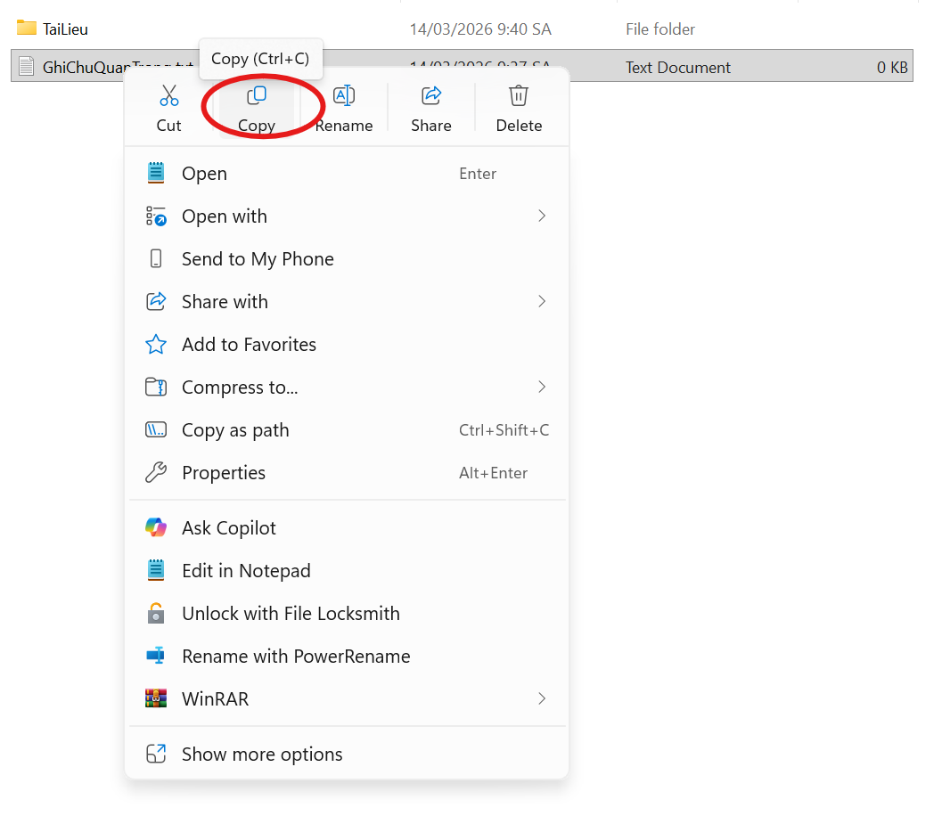
  - Nhấp đúp vào thư mục TaiLieu, nhấp chuột phải vào khoảng trống bên trong -> chọn Paste
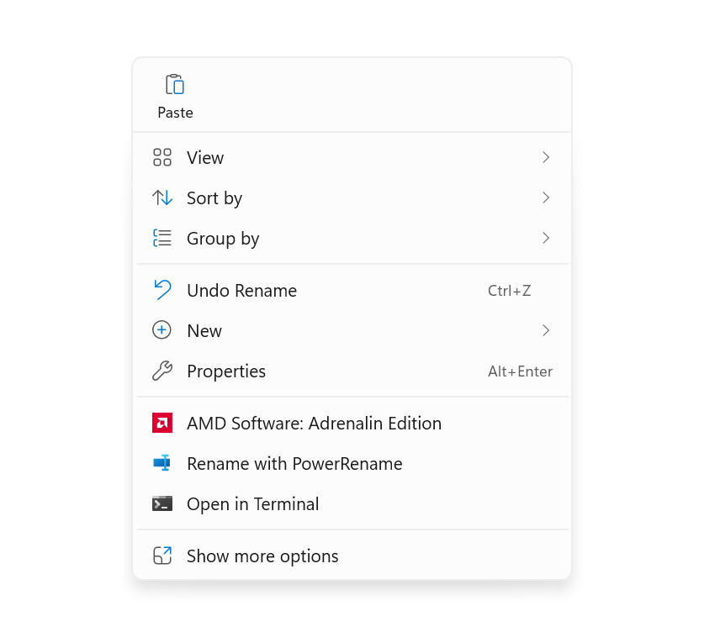
- Di chuyển tệp tin
  - Quay lại thư mục ThucHanh_NguyenVanAnh. Tạo một tệp mới tên là DiChuyen.txt

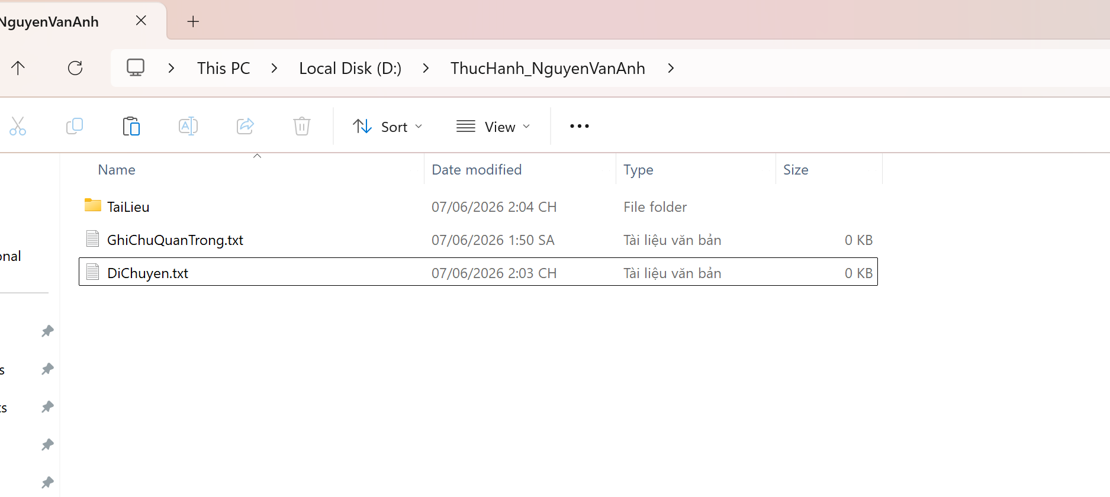

  - Nhấp chuột phải vào tệp DiChuyen.txt -> chọn Cut
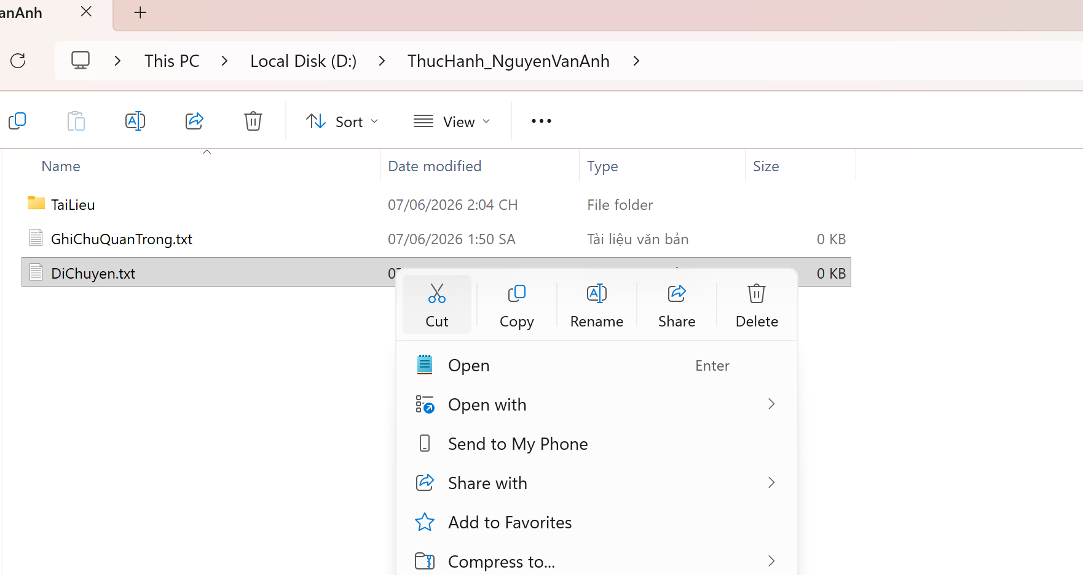

8.3 . Nhấp đúp vào thư mục TaiLieu, nhấp chuột phải vào khoảng trống -> chọn Paste (hoặc nhấn Ctrl + V). Ta thấy file Dichuyen.txt trong thư mục ThucHanh_NguyenVanAnh đã biến mất và trong thư mục TaiLieu xuất hiện file Dichuyen.txt
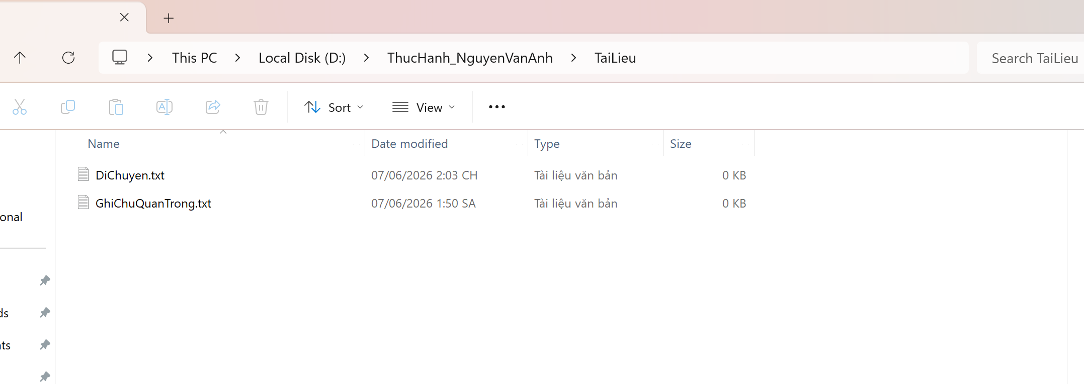

- Trong thư mục TaiLieu, nhấp chuột phải vào tệp GhiChuQuanTrong.txt -> chọn Delete. Khi đó file sẽ bị xóa.

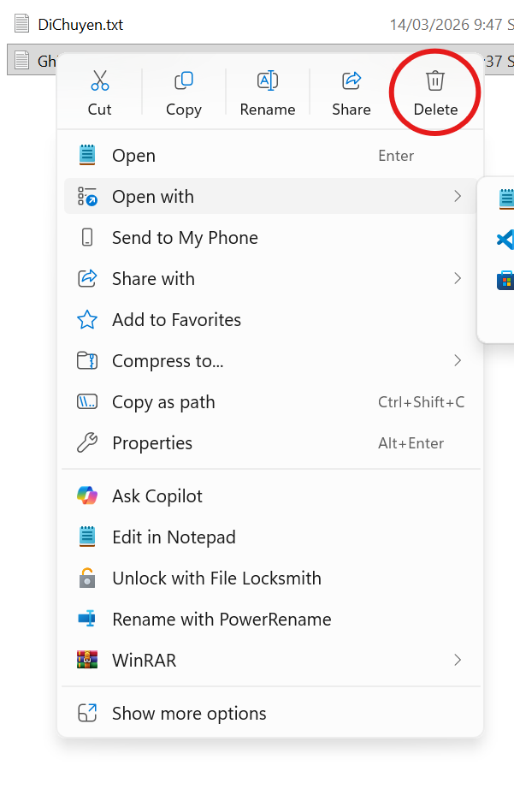
- Chọn tệp DiChuyen.txt, nhấn giữ phím Shift và nhấn phím Delete. Sau khi thực hiện xong, sẽ có ô cảnh báo hiện ra, chọn Yes thì file sẽ bị xóa vĩnh viễn.

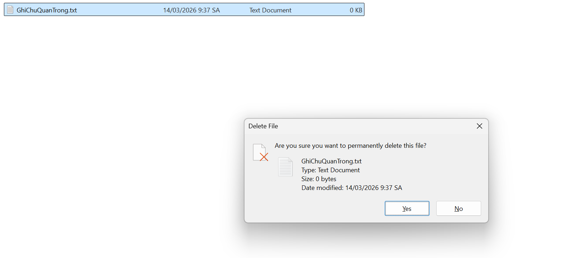
- Nhấn đúp vào biểu tượng recyclebin, tìm tệp GhiChuQuanTrong.txt đã xóa, nhấp chuột phải vào nó và chọn Restore. Tệp sẽ quay trở lại vị trí ban đầu.
